VI. ТЕХНИЧЕСКАЯ ЧАСТЬ ЗАКУПОЧНОЙ ДОКУМЕНТАЦИИ

Техническое задание на право заключения договора на выполнение работ по изготовлению и поставке полиграфической продукции.

Предмет закупки:

Право заключения договора на выполнение работ по изготовлению и поставке полиграфической продукции.

Предмет договора:

Работы по изготовлению и поставке полиграфической продукции.

Максимальный бюджет закупки:

1 423 189, 19 (Один миллион четыреста двадцать три тысячи сто восемьдесят девять) рублей 19 копеек включая все налоги и сборы

Заказчик:

Фонд развития интернет-инициатив (ФРИИ).

Место предоставления результата выполненных работ:
г. Москва, ул. Мясницкая, д.13, стр.18

Сроки выполнения работ:
Начало: дата заключения договора.
Окончание: через 12 месяцев с даты заключения договора.

Цели выполнения работ:
Для распространения информации о деятельности Фонда с целью привлечения новых портфельных компаний и стратегических партнеров в рамках развития экосистемы Интернет-предпринимательства.

Перечень изготавливаемой полиграфической продукции:
п/п | Наименование |  |  |  | Ед. изм. | Максимальная цена за ед-цу, руб. (вкл. налоги) | Цена за единицу, руб. (вкл. налоги) | Стоимость, руб. (вкл. налоги)
 | Наименование | Описание | Дизайн-макет  (ПРИМЕР) | тираж
1.1 | Бедж малый с логотипом «ФРИИ» | Беджи , офсет  Размер 80х110 мм  Печать 4+4  Бумага 300 гр.  Ламинация 1+1‚ 28 мкн мат. вырубка , отверстие под карабин, кругление углов | 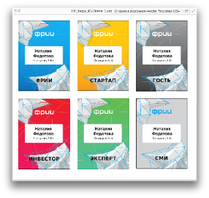 | 100 | шт. | 42,17
1.2 |  |  |  | 500 | шт. | 21,61
1.3 |  |  |  | 1000 | шт. | 15,92
1.4 |  |  |  | 2000 | шт. | 10,70
1.5 |  |  |  | 3000 | шт. | 8,62
1.6 |  |  |  | 4000 | шт. | 7,64
2.1 | Бедж большой с логотипом «ФРИИ» | Беджи , офсет  Размер 110х150мм  Печать 4+4  Бумага 300 гр.  Ламинация 1+1‚ 28 мкн мат. вырубка , отверстие под карабин, кругление углов | 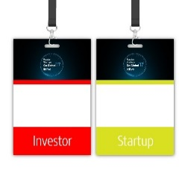 | 100 | шт. | 61,63
2.2 |  |  |  | 500 | шт. | 24,14
2.3 |  |  |  | 1000 | шт. | 18,55
2.4 |  |  |  | 2000 | шт. | 13,26
2.5 |  |  |  | 3000 | шт. | 10,60
2.6 |  |  |  | 4000 | шт. | 10,84
3.1 | Блокнот А5 с логотипом «ФРИИ» | Обложка и подложка - меловка 220 гр (Пантон CYAN 100%)+ матовая ламинация 1+0, 32 мкм.  Блок -50 листов, офсетная бумага 80гр, печать 1+ 0 (пантон).  Пружина белая металл по короткой стороне |  | 1000 | шт. | 63,30
3.2 |  |  |  | 2000 | шт. | 53,75
4.1 | Брошюра А5 на пружине с логотипом «ФРИИ» | 50 полос- (вкл обложку)  Формат: 148х210 мм.  Обложка: бумага мелованая матовая, 250 гр, печать 4+0, ламинация матовая 32 мкм, 1/1  Блок: бумага мелованная матовая 115г, печать 4+4.  Металлическая пружина по длинной стороне |  | 300 | шт. | 244,79
4.2 |  |  |  | 500 | шт. | 192,71
4.3 |  |  |  | 1000 | шт. | 116,26
5.1 | Брошюра А5 с логотипом «ФРИИ» | Формат в сложенном виде: 148х210  8 полос, вкл обложку  Матовая меловка 170г/м2  4+4  скрепка | 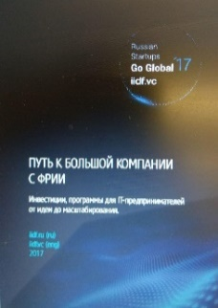 | 200 | шт. | 65,30
5.2 |  |  |  | 500 | шт. | 43,80
5.3 |  |  |  | 1000 | шт. | 30,97
6.1 | Брошюра А4 КБС с логотипом «ФРИИ» | 54 полосы, включая обложку. Формат: 210х297 мм. Материал:  бумага мелованная матовая 170 гр, печать 4+4, матовый лак на обложке 1/1, крепление: КБС | 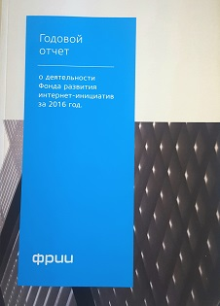 | 30 | шт. | 921,30
6.2 |  |  |  | 50 | шт. | 793,12
6.3 |  |  |  | 100 | шт. | 660,80
7.1 | Брошюра А4 малая на скрепке с логотипом «ФРИИ» | Формат: 210х297 мм в сложенном виде.  8 полос, включая обложку  Материал:  бумага мелованная матовая 170гр,  печать 4+4,  крепление: скрепка | 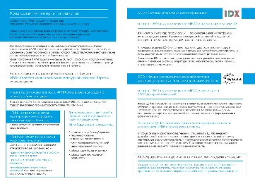 | 100 | шт. | 121,24
7.2 |  |  |  | 200 | шт. | 108,20
7.3 |  |  |  | 500 | шт. | 57,17
7.4 |  |  |  | 1000 | шт. | 37,49
7.5 |  |  |  | 2000 | шт. | 26,58
7.6 |  |  |  | 3000 | шт. | 22,84
8.1 | Брошюра А4 большая на скрепке с логотипом «ФРИИ» | Формат: 210х297 мм в сложенном виде  Количество полос 56  Блок A4 , 4+4  матовая меловка, 115 г/м  Обложка, 4+4  матовая меловка, 250г/м  ламинации матовая  скрепка |  | 100 | шт. | 610,55
8.2 |  |  |  | 500 | шт. | 249,09
8.3 |  |  |  | 1000 | шт. | 167,70
9.1 | Буклет А5 с логотипом «ФРИИ» | Формат: 210х297 мм. Материал: бумага мелованная матовая 170 г. Биговка, фальцовка по центру. Красочность: 4/4. | 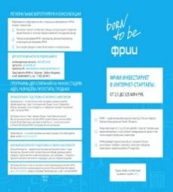 | 100 | шт. | 56,07
9.2 |  |  |  | 200 | шт. | 37,58
9.3 |  |  |  | 500 | шт. | 24,82
9.4 |  |  |  | 1000 | шт. | 15,14
9.5 |  |  |  | 2000 | шт. | 10,36
9.6 |  |  |  | 3000 | шт. | 8,58
10.1 | Буклет А5 с логотипом «ФРИИ»  Буклет с двумя фальцами | Формат: 100х210 мм в сложении. 2 фальца. Материал: бумага мелованая матовая 150 гр. Красочность: 4/4. | 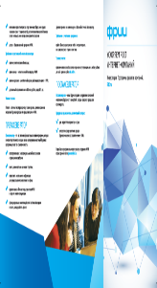 | 200 | шт. | 38,38
10.2 |  |  |  | 500 | шт. | 22,91
10.3 |  |  |  | 1000 | шт. | 14,22
10.4 |  |  |  | 2000 | шт. | 9,42
10.5 |  |  |  | 3000 | шт. | 7,85
11.1 | Листовка А4 с логотипом «ФРИИ»  Листовка А3 с фальцем с логотипом «ФРИИ» | Формат: 210х297 мм. Материал: бумага мелованная матовая 170 г. Красочность: 4/4. |  | 200 | шт. | 35,52
11.2 |  |  |  | 500 | шт. | 22,95
11.3 |  |  |  | 1000 | шт. | 14,90
11.4 |  |  |  | 2000 | шт. | 8,61
11.5 |  |  |  | 3000 | шт. | 6,78
12.1 | Листовка А3 с фальцем с логотипом «ФРИИ» | Формат в сложенном виде: 210х297 мм.  бумага мелованная матовая 170 г. Красочность: 4/4.  Биговка, фальцовка | 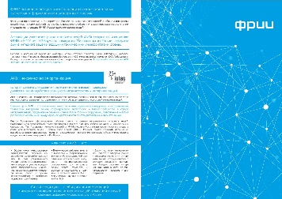 | 100 | шт. | 77,06
12.2 |  |  |  | 200 | шт. | 60,90
12.3 |  |  |  | 500 | шт. | 34,36
12.4 |  |  |  | 1000 | шт. | 21,84
13.1 | Флаер большой с логотипом «ФРИИ» | Формат: 210х148 мм. Материал: бумага мелованная матовая 170 г. Красочность: 4/4. |  | 100 | шт. | 32,10
13.2 |  |  |  | 200 | шт. | 27,28
13.3 |  |  |  | 500 | шт. | 15,08
13.4 |  |  |  | 1000 | шт. | 10,99
13.5 |  |  |  | 2000 | шт. | 6,82
13.6 |  |  |  | 3000 | шт. | 5,44
14.1 | Флаер малый с логотипом «ФРИИ» | Формат 148х64мм  Материал: бумага мелованная глянцевая  150 г/м2  Красочность: 4/4. |  | 100 | шт. | 25,53
14.2 |  |  |  | 500 | шт. | 10,85
14.3 |  |  |  | 1000 | шт. | 7,17
15.1 | Диплом А4 с логотипом «ФРИИ» | Формат: 210х297 мм. Материал: бумага мелованная матовая 300 гр. Красочность: 4/0. | 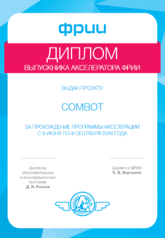 | 1 | шт. | 1554,00
15.2 |  |  |  | 10 | шт. | 174,25
15.3 |  |  |  | 20 | шт. | 128,00
15.4 |  |  |  | 50 | шт. | 74,80
15.5 |  |  |  | 100 | шт. | 46,10
16.1 | Пакет средний с логотипом «ФРИИ» | Формат: 250х350х90 мм. Материал: бумага мелованая 200 гр, ламинация матовая 32 мкр. Красочность: 4/0 ( лицо и оборот одинаковые). Люверсы: серебро. Ручки: белый шнур 6 мм. | 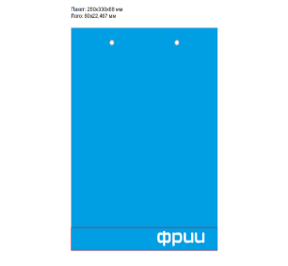 | 1000 | шт. | 73,54
16.2 |  |  |  | 3000 | шт. | 60,53
17.1 | Пакет большой с логотипом «ФРИИ» | Формат: 330х480х120мм. Мелованный картон 250 грамм, отделкой ламинацией, ручки шнур 5 мм, усиление дна , люверсы, ручки: белый шнур. | 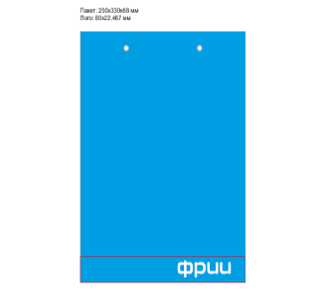 | 500 | шт. | 151,87
17.2 |  |  |  | 1000 | шт. | 112,62
18.1 | Пакет малый с логотипом «ФРИИ» | Формат: 150х215х35 мм  Материал:Мелованная матовая бумага 200 гр.  матовая ламинация 32 мкр 1+0. Красочность: 4/0. Люверсы серебро  веревки черные |  | 100 | шт. | 237,85
18.2 |  |  |  | 200 | шт. | 164,99
19.1 | Приглашение с логотипом «ФРИИ» | Формат: 90х50 мм. Материал: бумага мелованая матовая 300 гр + ламинация 75 мкр с двух сторон. Красочность: 4/5 |  | 50 | шт. | 48,00
19.2 |  |  |  | 100 | шт. | 33,30
20.1 | Программа с логотипом «ФРИИ» | Формат в сложенном виде 148х210 мм.  Материал: Мелованная матовая 170 г/м ,  биговка, фальцовка Красочность: 4/4 | 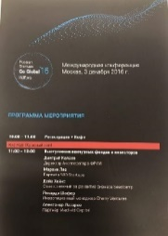 | 100 | шт. | 51,06
20.2 |  |  |  | 500 | шт. | 25,94
20.3 |  |  |  | 1000 | шт. | 16,62
20.4 |  |  |  | 1500 | шт. | 14,11
21.1 | Папка с логотипом «ФРИИ» | Формат: 310х220 мм (А4+). Печать 1+0 (cyan 100%). Закрываются на резинку, картон 300г,  вставка люверсов  ламинация 1+1  корешок папки - 1,5 см | 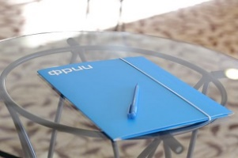 | 1000 | шт. | 107,15
22.1 | Сертификат с логотипом «ФРИИ» | Формат: 210х100 мм. Материал: Ривс твид/тинторетто гессо 300 гр белая. Красочность: 4/4 | 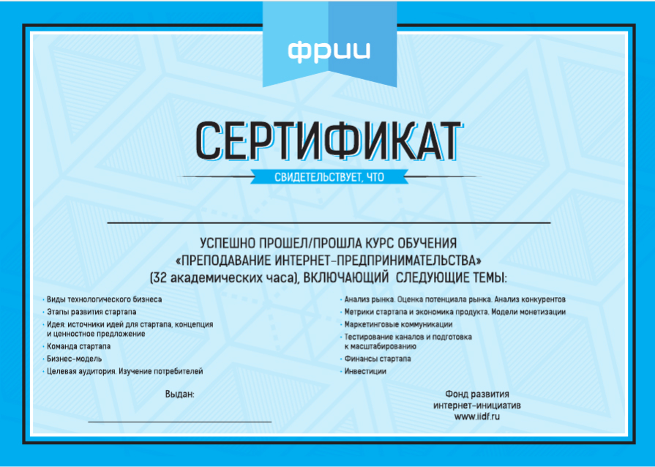 | 1 | шт. | 1447,50
22.2 |  |  |  | 10 | шт. | 196,55
22.3 |  |  |  | 20 | шт. | 109,83
22.4 |  |  |  | 30 | шт. | 94,10
22.5 |  |  |  | 50 | шт. | 86,36

Порядок заказа:
Заказчик направляет по электронной почте задание на изготовление и поставку полиграфической продукции из перечня, представленного в п.8 настоящего Технического задания с приложением дизайн-макета.
Доставка осуществляется силами и за счет Подрядчика (стоимость тиража включает в себя стоимость его доставки по адресу Заказчика: Москва, ул. Мясницкая, д.13, стр.18).
Заказчик осуществляет заказ полиграфической продукции осуществляется только в количестве, кратном указанным тиражам.
Итоговая стоимость рассчитывается исходя из стоимости единицы продукции соответствующей заявленному тиражу (кратному тиражу).
Сроки изготовления и поставки полиграфической продукции для тиражей до 500 (Пятьсот) штук включительно составляют не более 7 рабочих дней, для тиражей от 500 (Пятьсот) штук – не более 14 рабочих дней с момента согласования заявки Сторонами. Подрядчик вправе выполнить работы и поставить товар досрочно.

Порядок оплаты:
В договоре определяется максимальный бюджет закупки в 1 423 189, 19 (Один миллион четыреста двадцать три тысячи сто восемьдесят девять) рублей 19 копеек, включая все налоги и сборы на все время действия договора.
При достижении вышеуказанного объема средств до окончания действия договора, договор считается досрочно выполненным со стороны Подрядчика.
Оплату в размере 100% (Сто процентов) от изготовленной и поставленной продукции Заказчик выплачивает в течение 10 рабочих дней с момента подписания Сторонами документов, подтверждающих сдачу-приемку выполненных работ.

Требования к Подрядчику и критерии оценки заявок
11.1 Требования к трудовым ресурсам Подрядчика:
№ | Наименование персонала | Требуемый опыт | Подтверждающие документы
1 | Менеджер по работе с корпоративными клиентами | - Опыт работы на рынке рекламной и полиграфической продукции от 5 лет  - опыт работы с крупными корпорациями и гос. учреждениями – от 3 (трех) лет; | - Резюме (для подтверждения опыта);  - Копия трудового договора или гражданско-правового договора (для подтверждения правоотношений с Подрядчиком).
2 | Технолог | - Опыт работы на рынке полиграфической продукции от 5 лет  - знание рынка и технологий; | - Резюме (для подтверждения опыта);  - Копия трудового договора или гражданско-правового договора (для подтверждения правоотношений с Подрядчиком).
3 | Дизайнер | - Высшее образование в сфере дизайна;  - опыт работы не менее 3х лет по специальности; | - Резюме (для подтверждения опыта);  - Копия трудового договора или гражданско-правового договора (для подтверждения правоотношений с Подрядчиком).

Требования законодательства к поставщикам Услуг:
Не предусмотрено.

